应用更广泛，耐用性更高
贝加莱X20系统获得了GL、DNV、KR、LR和ABS认证
得益于X20控制和I/O系统获得了DNV、KR、LR和ABS的额外认证，现在在海上环境中使用贝加莱自动化技术变得比以前更简易、更灵活。贝加莱还扩展了X20系统的温度和输入电压范围。
海上作业对自动化组件提出了极高的要求，因此负责的认证机构会对它们进行密集测试。在获得了德国劳埃德船级社（GL）的认证后，最近新增的挪威船级社（DNV）、韩国船级社（KR）、劳氏船级社（LR）和美国船级社（ABS）的型式检验证书进一步证明了X20控制和I/O系统在极端环境中的耐用性。
低至-40°C
X20组件中带涂层的型号现在还适用于更宽的工作温度范围。它们甚至可以在低至-40°C的启动温度下安全地使用。扩大温度范围有利于其在冷藏设施和极地环境中使用。X20涂层模块是电路板经过特殊涂层处理的X20标准模块，以此可以保护它们免受冷凝、有害气体和其它环境因素的影响。
大型电力网络
扩大输入电压范围可进一步简化X20系列在海上环境中的使用。24 VDC电源现在可以容忍-25%至+30%的偏差。这相当于18至31.2 VDC的电压范围。这有助于其在大面积分布的电力网络中使用，例如在船上。即使在长距离电缆上出现电压下降，也没有必要使用分布式电源。

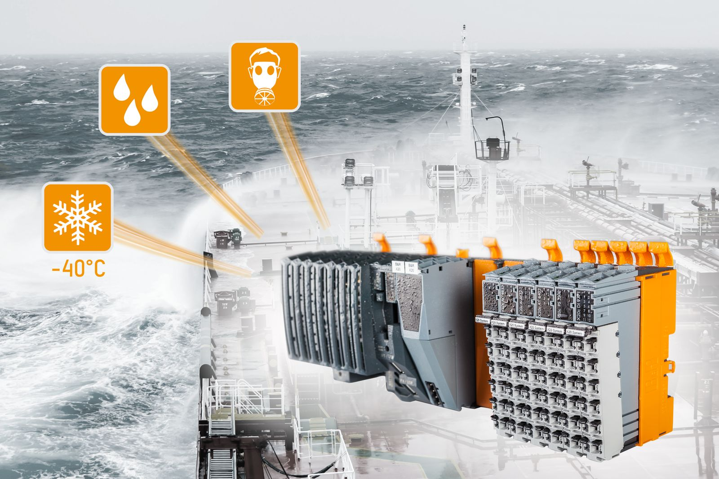
GL、DNV、KR、LR和ABS认证使贝加莱的X20控制和I/O系统可以更轻松地在更广泛的海事应用中使用。

关于贝加莱
贝加莱是一家总部位于奥地利并在全球拥有分公司的创新型自动化企业。2017年7月，贝加莱成为ABB集团的机械自动化事业部。作为工业自动化领域的全球领导者，贝加莱将前沿技术与领先工程相结合，为几乎每个行业的客户提供面向机器与工厂自动化、运动控制、HMI和集成安全技术的完整解决方案。借助于OPC UA、POWERLINK、openSAFETY等工业物联网通信标准，以及强大的Automation Studio软件开发平台，贝加莱不断重新定义自动化工程的未来。受简化流程和超出客户预期的承诺驱动，贝加莱始终保持创新精神并处于工业自动化领域的前沿。
获取更多信息，请访问www.br-automation.com。

